**BAB III**

**PELAKSANAAN KULIAH KERJA PRAKTEK**

**3.1 Struktur Kepanitiaan Kuliah Kerja Praktik**

Dalam melaksanakan Kuliah Kerja Praktik di Pimpinan Daerah Muhammadiyah (PDM) Kota Bekasi, kami membentuk tim dengan struktur kepanitiaan sebagai berikut

|  |  |  |  |
| --- | --- | --- | --- |
| No | NIM | NAMA | JABATAN |
| 1 | 16.3.0054 | Ahyani | Anggota |
| 2 | 16.3.0092 | M. Ja’far Ash Shiddieqy | Anggota |
| 3 | 16.3.0110 | Peni Supriatin | Anggota |
| 4 | 16.3.0122 | Rizka Annisa | Anggota |
| 5 | 16.3.0120 | Rizky Sutomo | Ketua Kelompok |
| 6 | 16.1.0038 | Syaiful Abac Ience | Anggota |
| 7 | 16.3.0131 | Whita Silvy I’anah | Anggota |

**Tabel 3.1 Struktur Kepanitiaan Kuliah Kerja Praktik**

**3.2 Kegiatan Pra Praktik**

Sebelum kegiatan KKP dilaksanakan kami melakukan survey penjajakan dimana kami datang ke lokasi Pimpinan Daerah Muhammadiyah Bekasi tersebut untuk permintaan ijin KKP secara lisan kepada Ketua PDM Bekasi, serta melakukan survey secara global tentang berbagai permasalahan yang ada dan yang memungkinkan untuk kami bantu melalui KKP ini dan kegiatan tersebut kami laksanakan pada hari Selasa, tanggal 26 November 2019.

Selanjutnya setelah pihak PDM secara lisan menyetujui, kami menyusun proposal pengajuan KKP tersebut dan meminta persetujuan dan surat pengantar resmi dari STMIK Muhammadiyah Jakarta. Setelah persetujuan dan surat pengantar dari STMIK Muhammadiyah didapatkan, kami serahkan ke pihak PDM BEKASI,

sambil melakukan survey secara terperinci, kegiatan tersebut kami laksanakan pada hari Selasa tanggal 10 Desember 2019.

**3.3 Kegiatan Survey Lapangan**

Dari hasil survey yang kami lakukan pada hari Selasa, tanggal 10 Desember 2019 tersebut kami dapatkan permasalahan dan data-data sebagai berikut

* Belum ada aplikasi surat masuk dan surat keluar berbasis web.

**3.4 Jadwal Kegiatan Kuliah Kerja Praktik**

Jadwal kegiatan Kuliah Kerja Praktek sebagai berikut

a. Kegiatan survey di tempat lokasi KKP pada tanggal 10 Desember 2019.

b. Kegiatan pengembangan aplikasi dengan menggunakan content management system (cms) dengan menggunakan pc/laptop.

* Studi kelayakan
* Desain fungsi
* Pemrograman
* Pengujian (Testing)

c. Pengujian pengelolaan web dengan menggunakan browser google chrome pada pc

d. Kegiatan pelatihan (Training)

e. Serah terima dan dokumentasi

|  |  |  |  |  |
| --- | --- | --- | --- | --- |
| NO | Tanggal | Petugas | | Kegiatan |
| NIM | Nama |  |
| 1 | 26 November 2019 | 16.3.0054 | Ahyani | Pertemuan pertama dengan ketua PDM dan survey asset PDM |
|  |  | 16.3.0092 | M. Ja’far Ash |
|  |  | 16.3.0110 | Peni Supriatin |
|  |  | 16.3.0122 | Rizka Annisa |
|  |  | 16.3.0120 | Rizky Sutomo |
|  |  | 16.1.0038 | Syaiful Abac Ience |
| 2 | 09 Desember 2019 | 16.3.0120 | Rizky Sutomo | Trial entry surat menggunakan aplikasi offline |
|  |  | 16.3.0122 | Rizka Annisa |
| 3 | 10 Desember 2019 | 16.3.0054 | Ahyani | Pemasangan E-Arsip dan pengenalan E-arsip kepada pihak PDM |
|  |  | 16.3.0092 | M. Ja’far Ash |
|  |  | 16.3.0122 | Rizka Annisa |
|  |  | 16.3.0120 | Rizky Sutomo |
|  |  | 16.1.0038 | Syaiful Abac Ience |
| 4 | 14 Desember 2019 | 16.3.0092 | M. Ja’far Ash | Maintenance program E-arsip dan training ke staff PDM |
|  |  | 16.3.0110 | Peni Supriatin |
|  |  | 16.3.0122 | Rizka Annisa |
|  |  | 16.3.0122 | Rizka Annisa |
|  |  | 16.3.0131 | Whita Silvy I’anah |
| 5 | 21 Desember 2019 | 16.3.0054 | Ahyani | Update aplikasi dan penambahan fitur |
|  |  | 16.3.0092 | M. Ja’far Ash |
|  |  | 16.3.0122 | Rizka Annisa |
|  |  | 16.3.0120 | Rizky Sutomo |
|  |  | 16.1.0038 | Syaiful Abac Ience |
| 6 | 23 Desember 2019 | 16.3.0092 | M. Ja’far Ash | Serah terima aplikasi E-arsip |
|  |  | 16.3.0120 | Rizky Sutomo |
|  |  | 16.1.0038 | Syaiful Abac Ience |

**Tabel. 3.2 Jadwal Kegiatan**

**3.5 Kegiatan Pengembangan dan Pengelolaan Aplikasi**

Setelah dilakukan survey secara rinci dan kebutuhan yang diperlukan oleh pihak PDM maka kami pun mulai melakukan kegiatan Pengembangan dan Pengelolaan Aplikasi. Tahapan – tahapan Pengembangan dan Pengelolaan Aplikasi sebagai berikut

**1. Requirement** Tahap ini pengembangan sistem diperlukan komunikasi yang bertujuan untuk memahami perangkat lunak yang diharapkan oleh pengguna dan batasan perangkat lunak tersebut. Informasi ini biasanya dapat diperoleh melalui wawancara, diskusi atau survei langsung. Informasi dianalisis untuk mendapatkan data yang dibutuhkan oleh pengguna..

a. Spesifikasi Aplikasi dan perangkat yang dibutuhkan :

Processor : 1Ghz atau lebih

RAM : 1Gb atau lebih

Harddisk : 100Gb atau lebih (semakin banyak data semakin besar

ruang yang diperlukan)

Server : PHP server (Apache atau yang lain)

Database : Mysql

Perangkat Tambahan : - Scanner

- Hosting (agar aplikasi dapat diakses dimana saja)

**2. System Design** Spesifikasi kebutuhan dari tahap sebelumnya akan dipelajari dalam fase ini dan desain sistem disiapkan. Desain Sistem membantu dalam menentukan perangkat keras*(hardware)* dan sistem persyaratan dan juga membantu dalam mendefinisikan arsitektur sistem secara keseluruhan.

**3. Implementation** Pada tahap ini, sistem pertama kali dikembangkan di program kecil yang disebut *unit,* yang terintegrasi dalam tahap selanjutnya. Setiap *unit* dikembangkan dan diuji untuk fungsionalitas yang disebut sebagai *unit testing*.

**4. Integration & Testing** Seluruh *unit* yang dikembangkan dalam tahap implementasi diintegrasikan ke dalam sistem setelah pengujian yang dilakukan masing-masing *unit*. Setelah integrasi seluruh sistem diuji untuk mengecek  setiap kegagalan maupun kesalahan.

**5. Operation & Maintenance**Tahap akhir dalam model *waterfall*. Perangkat lunak yang  sudah  jadi,  dijalankan  serta dilakukan  pemeliharaan. Pemeliharaan termasuk dalam memperbaiki  kesalahan yang tidak ditemukan pada langkah sebelumnya. Perbaikan implementasi *unit* sistem dan peningkatan jasa sistem sebagai kebutuhan baru..

**3.6 Hambatan dan Kendala**

Adapun Hambatan dan kendala yang kami hadapi selama kegiatan Kuliah Kerja Praktek antara lain :

* belum tersedianya hosting. Sehingga aplikasi masih menggunakan jaringan LAN di PDM Bekasi, belum dapat diakses oleh orang luar.
* Komputer yang digunakan di PDM ada yang rusak sehingga membutuhkan waktu untuk menginstall aplikasi

**3.7 Gambaran Aplikasi E-Arsip**

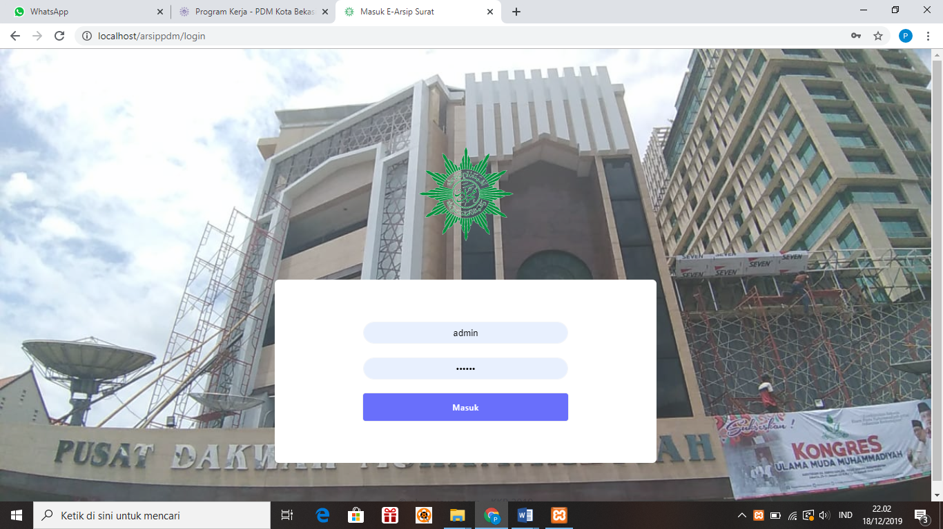

**Gambar 3.1 Menu Utama Website E-Arsip**

Aplikasi terdiri dari beberapa modul antara lain

1. Dashboard

2. Pengoperasian terdiri dari Formulir

* Arsip
* Ganti Password
* Konfigurasi
* Login/Logout

3. Member terdiri dari

* Admin
* User

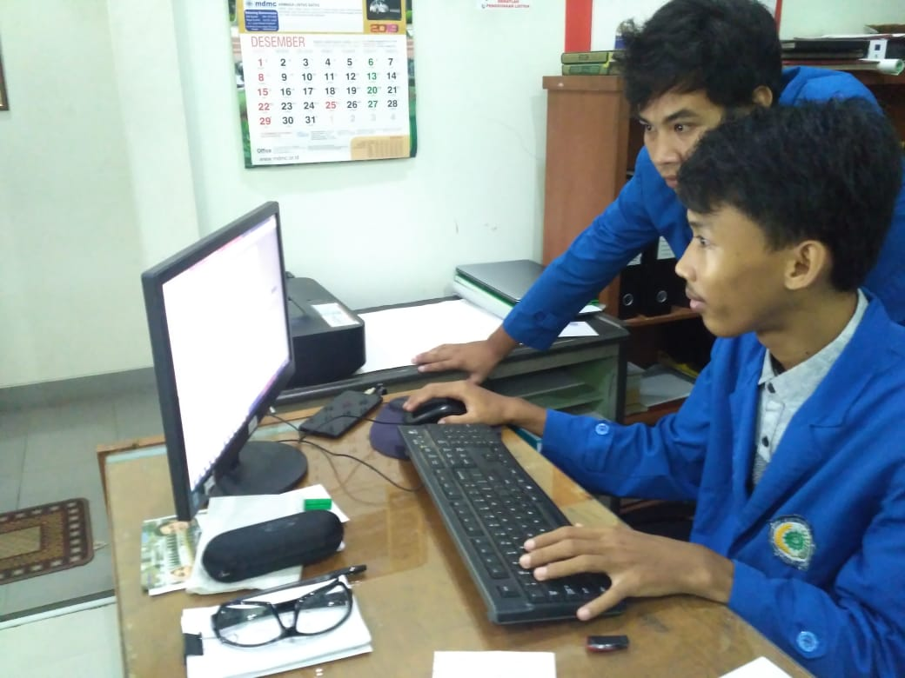

**Gambar 3.2 Pemrograman dan pengujian Website**

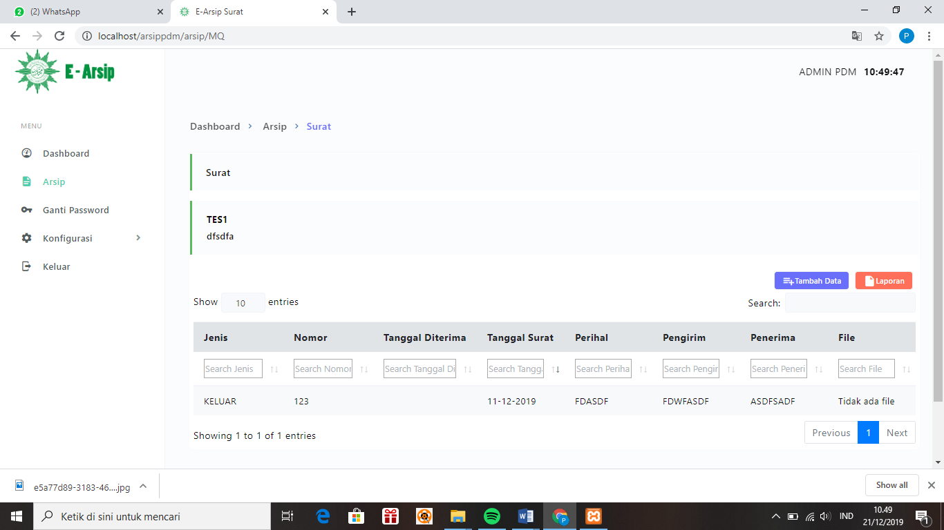

**Gambar 3.3 Login website E-Arsip**

Menu utama yang terdapat pada Login Website E-Arsip Pimpinan Daerah Muhammadiyah BEKASI

1. Menu Dashboard untuk menampilkan tampilan awal web.

2. Menu Arsip untuk menampilkan surat – surat yang sudah terinput, dan juga untuk menginput data surat – surart.

3. Icon Tambah Data Icon yang digunakan untuk menambah/menginput data surat.

4. Menu Ganti Password utnuk mengganti password login pada web.

5. Menu Konfigurasi Untuk melihat pengguna/user yang terdaftar.

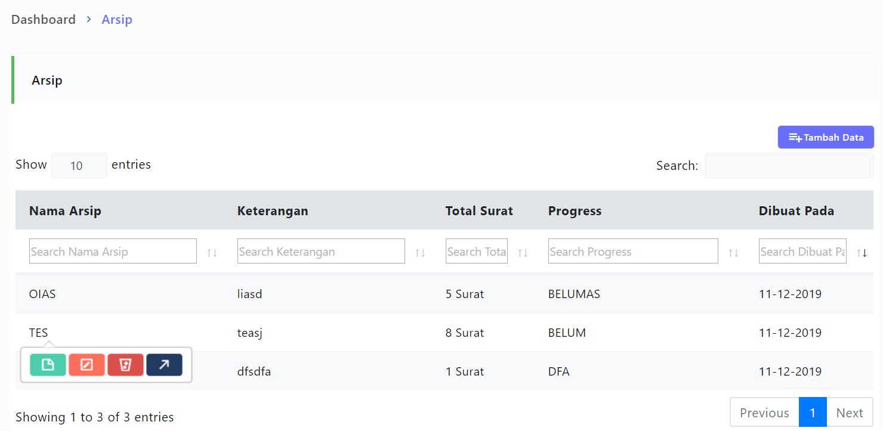**Gambar 3.4 Menu Arsip**

1. Pada menu arsip terdapat icon “Tambah Data” untuk menambahkan arsip, yang apabila di klik nanti akan muncul jendela baru form input arsip.
2. Ketika mengklik baris arsip, maka akan muncul 4 tombol antara lain Lihat, edit, hapus dan tambah surat.

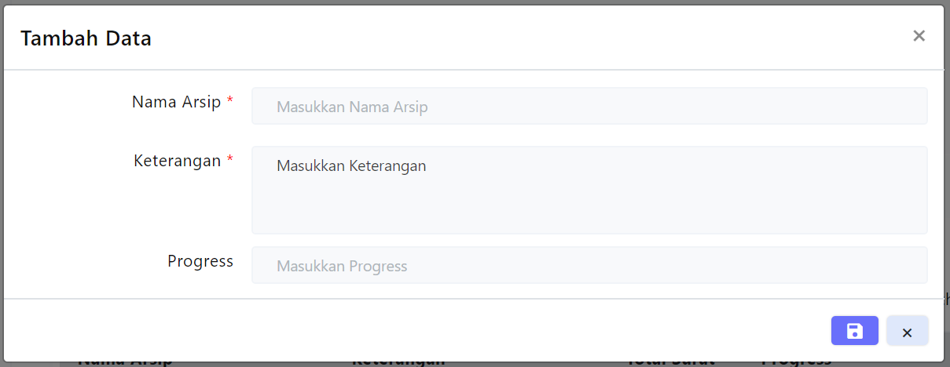**Gambar 3.5 Menu Tambah Data**

Note Progress merupakan keterangan apakah surat tersebut statusnya sudah selesai atau masih harus di follow up.

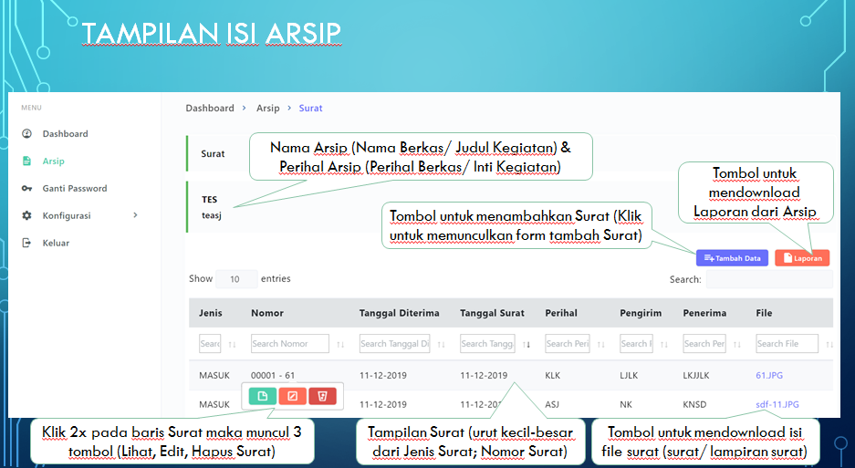**Gambar 3.6 Menu Isi Arsip**

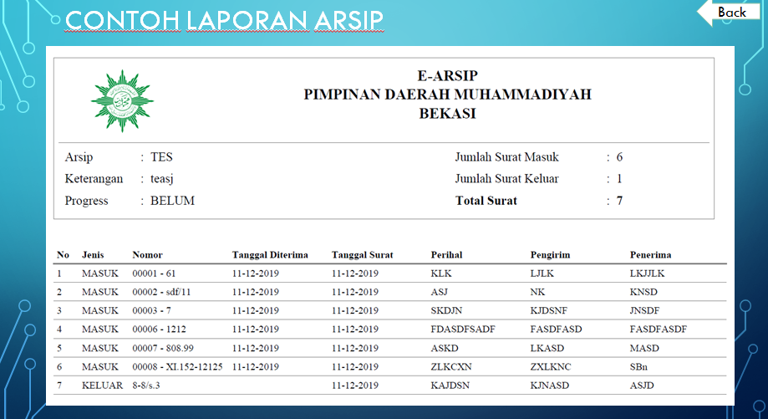 **Gambar 3.7 Contoh Laporan Arsip**

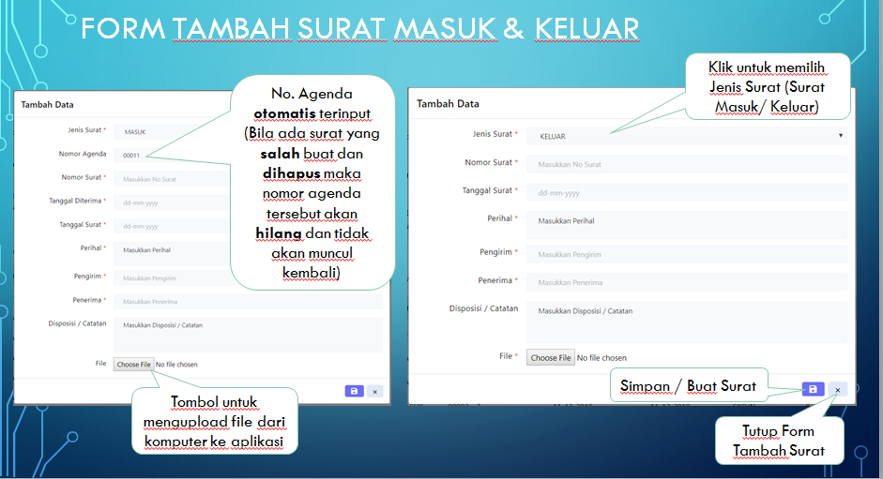**Gambar 3.8 Form Tambah Surat**

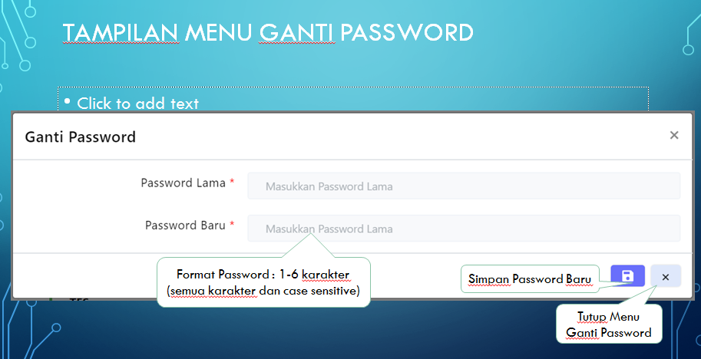**Gambar 3.9 Tampilan Menu Ganti Password**

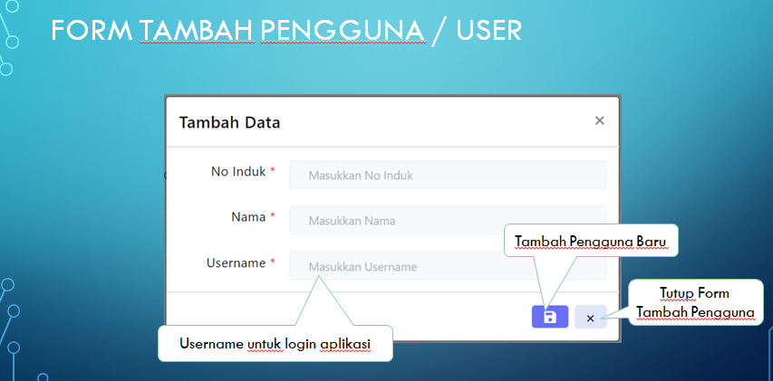**Gambar 3.10 Form Tambah User**

**Gambar 3.11 Activity Diagram Sistem yang Berjalan**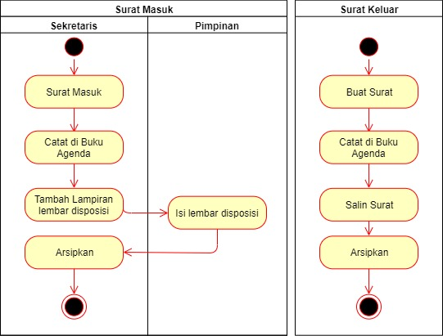

**Gambar 3.12 Activity Diagram Sistem Menggunakan Aplikasi**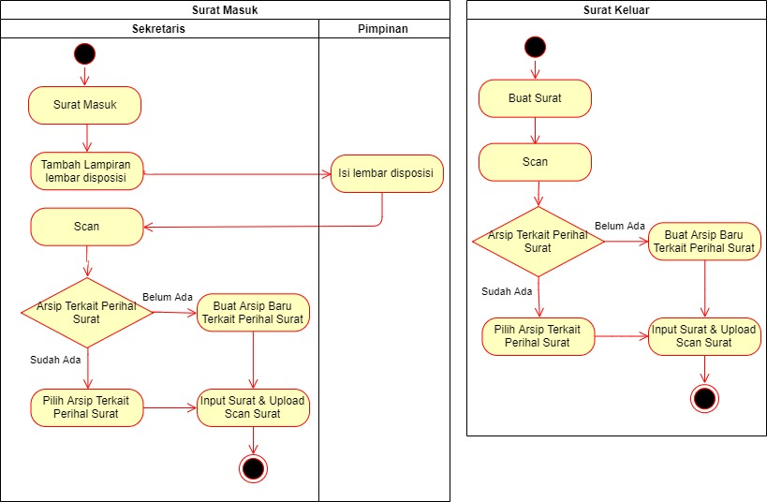

**BAB IV**

**PENUTUP**

**4.1. KESIMPULAN**

Dari program KKP yang telah kami jalankan beberapa bulan ini, kami menyimpulkan bahwa dengan adanya aplikasi E-Arsip yang telah kami buat cukup membantu pihak PDM yang selama ini masih menggunakan sistem yang belum terkomputerisasi. Semoga dengan adanya aplikasi E-Arsip ini dapat terus berkembang agar dapat lebih banyak manfaat dalam penggunaannya.

* 1. **SARAN**

1. Diharapkan PDM Bekasi dapat menyiapkan sarana hosting supaya aplikasi E-Arsip dapat digunakan secara online
2. Diharapkan aplikasi E-Arsip ini dapat terus dikembangkan agar dapat lebih banyak manfaat dalam penggunaanya.
3. Diera teknologi yang semakin berkembang luas seperti saat ini, pihak PDM diharapkan dapat terus mengikuti perkembangan teknologi agar dapat terus bersaing dalam kualitas dan menjadikan mutu pendidikan yang lebih baik lagi kedepannya.